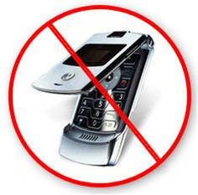
Во время экзамена участникам ЕГЭ запрещается:
- Иметь при себе:
- уведомление о регистрации на экзамены,
- средства связи,
- электронно-вычислительную технику,
- фото-, аудио- и видеоаппаратуру,
- справочные материалы (кроме разрешенных, которые содержатся в КИМ), письменные заметки и иные средства хранения и передачи информации.
- Выносить из аудиторий и ППЭ экзаменационные материалы (далее – ЭМ) на бумажном и (или) электронном носителях.
- Выносить из аудиторий письменные принадлежности, письменные заметки и иные средства хранения и передачи информации.
- Фотографировать ЭМ.
- Разговаривать между собой.
- Обмениваться любыми материалами и предметами с другими участниками ЕГЭ.
- Переписывать заданий КИМ в черновики со штампом образовательной организации ЕГЭ.
- Произвольно выходить из аудитории и перемещаться по ППЭ без сопровождения организатора вне аудитории
Всем участникам ЕГЭ ЗАПРЕЩЕНО иметь на территории ППЭ МОБИЛЬНЫЕ ТЕЛЕФОНЫ!

